Beestenbos  
  
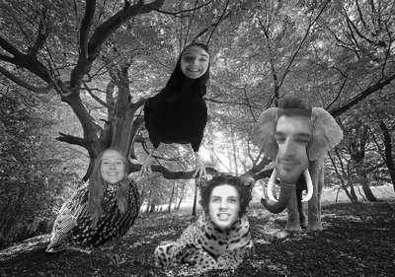

Thema

Liefste kabouters

Deze grote vakantie laten we het beest in ons los,

Het is namelijk tijd voor ons thema beestenbos!

Laat jullie maar helemaal gaan,

want dit kamp trekken we van jungle tot oceaan!

We gaan op zoek naar een heleboel gekke beesten:

Kleurrijke papegaaien die lustig babbelen en herten die aan het kruidgewas knabbelen,

Leeuwen die luidkeels brullen, of gewoon een dikke vette spin?

Wij hebben er alvast heeeel veel zin in!

Beestige groetjes, je dolle leidingsgroep ;)

Wat neem ik mee op kamp?

* Luchtmatras/veldbed/matje…
* Slaapzak
* Eventueel kussen (je kan dit ook zelf maken met een pull/handdoek)
* Pyjama
* Knuffel
* Voldoende kousen en ondergoed
* Broeken, t-shirts, topjes, truien, shortjes…   
  (neem vooral kleren mee die vuil mogen worden!)
* Verkleedkleren (Laat het beest in je los!)
* Kleren die heel heel vuil mogen worden voor diegene die hun belofte moeten doen (2e jaars) (het liefst na de belofte zelfs rechtstreeks de vuilbak in mogen)
* Bikini/badpak/zwembroek, zwembril, badhanddoek en zwemzak!   
  (aanspannende zwembroek of zwemshort tot boven de knieën!)  
  Indien er kabouters niet zo goed kunnen zwemmen, gelieve dit te melden aan de leiding!
* Pet of hoedje
* K-way
* Handdoek(en), washandje(s)
* Toiletzak: tandpasta, tandenborstel, zeep, shampoo, haarborstel, haarrekkers
* Je PERFECT scoutsuniform: rokje, hemd en sjaaltje (AAN BIJ VERTREK!)
* Bottinnen, sportschoenen, rubberen laarzen (als ze slecht weer voorspellen), gemakkelijke schoenen/slippers/pantoffels…
* Linnenzak
* Boekjes, tijdschriften, strips… voor in de ochtend en tijdens de siësta!
* Enveloppen, papier en balpen om brieven te schrijven + postzegels
* Zaklamp
* 2 keukenhanddoeken
* 2 potten choco/confituur/speculoospasta
* Bord, bestek, beker, drinkbus
* Kids-ID
* Indien nodig je medicatie (graag afgeven bij vertrek aan de leiding)
* Een lunchpakket voor de eerste middag

Wat neem ik niet mee?

* Gsm
* Snoep
* Mp3, iPod, iPad, …
* Horloge of wekker
* Waardevolle spullen die je liever niet verliest

Praktische informatie

**Vertrek:** afspraak 4 juli om 9u op de parking van het Fenikshof

**Terugkomst:** 10 juli ongeveer om 15u op de parking van het Fenikshof

(Houd zeker de facebookpagina in de gaten voor het exacte aankomstuur.)

De regel van vorig jaar geldt nog steeds:

Leden die niet het hele kamp aanwezig kunnen zijn, kunnen niet langer later komen of vroeger weggaan. Op uitzondering van de dag van aankomst of vertrek. Waarbij de ouders verantwoordelijk zijn om het lid in kwestie zelf weg te brengen of op te halen en om dit op voorhand te communiceren naar de leiding toe, ten laatste tegen de deadline van de kampinschrijvingen

**Briefjes sturen naar:**

*Naam Kabouter*

Kabouter - Scouts Grimbergen

Reitveld 17, 3550 Heusden-Zolder

Indien jullie nog vragen of opmerkingen hebben kunnen jullie ons altijd bereiken via ons emailadres: [kabouters@scoutsgrimbergen.be](mailto:kabouters@scoutsgrimbergen.be). Of wie graag heeft dat we op huisbezoek komen, kan daar ook beroep op doen door een mailtje te sturen.

Ook op het kamp zijn wij bereikbaar voor dringende zaken op onderstaande GSM-nummers:

Lina Meert  
0478 13 72 48

Jill Koch  
0496 49 74 96

Torrin Coulier  
0479 72 53 02

Seppe Leonard  
0471 95 19 01

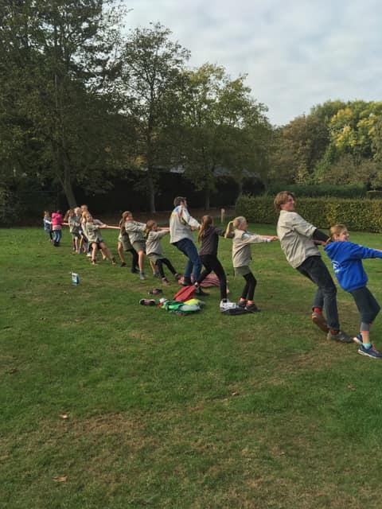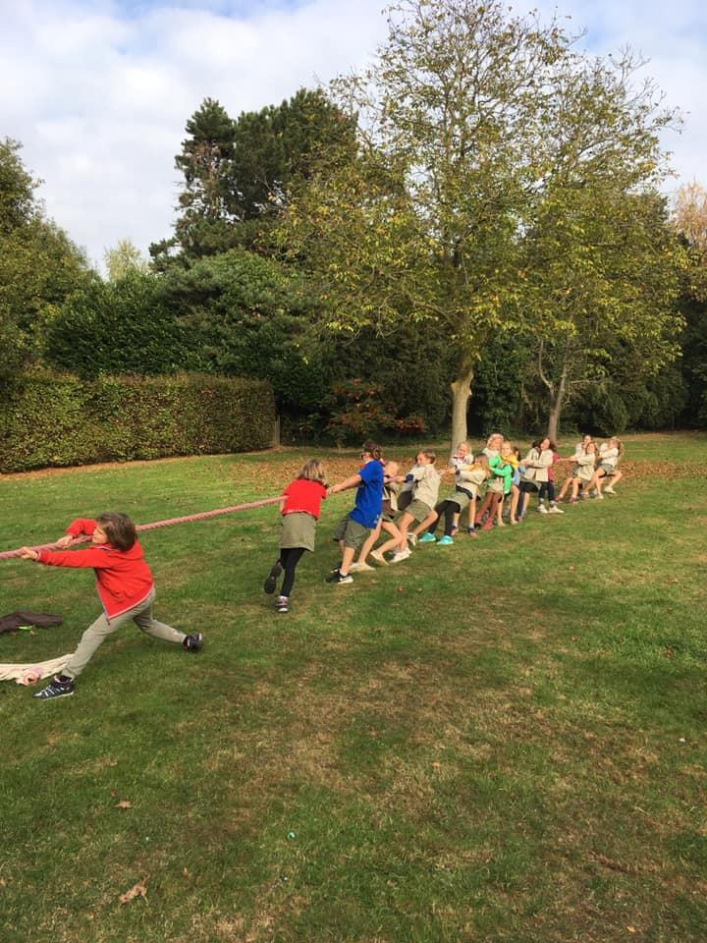   
  


1)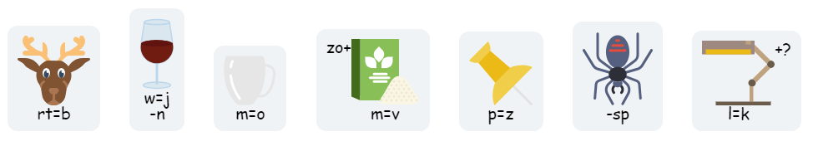

2)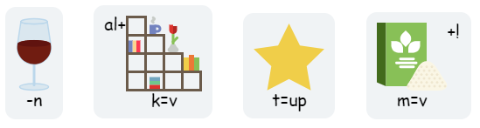  
3)  
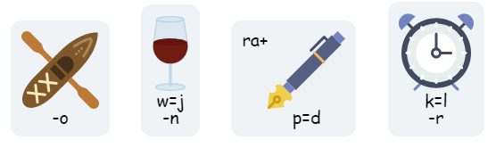 +  
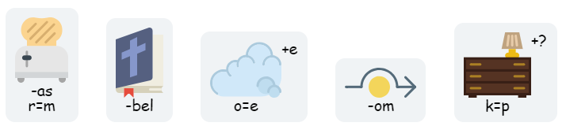

4) 

XOXO  
Jaguar, Olifant, Beo en Spreeuw